Опыт работы библиотек МКУК «Вятскополянская РЦБС»
по продвижению здорового образа жизни
Башлыкова Галина Ивановна, методист
МКУК «Вятскополянская РЦБС»
Во все времена проблема воспитания здорового образа жизни у читателей остаётся актуальной. Пропаганда здорового образа жизни является одним из ведущих направлений работы МКУК «Вятскополянская РЦБС. В библиотеках ведется систематическая работа, направленная на борьбу против курения, алкоголизма, наркомании. С этой целью используются самые различные формы массовых мероприятий, оформляются книжные выставки, стенды, издаются буклеты, листовки. Ежегодно проводится более 100 мероприятий, на которых присутствует более 1000 человек, оформляется около 50 книжных выставок. Вопросы ЗОЖ включены в программы работы клубов по интересам:
- клуб «Вдохновение» (Сосновская ГБФ №1) - игра-путешествие «В поисках страны Здоровья», аукцион знаний «Мой маленький огород – здоровье и доход»;
- клуб «Калейдоскоп» (Сосновская ГБФ №1) - беседа «Больше знаешь - меньше риск»;
- клуб «Книжкины друзья» (Краснополянская ГБФ) - познавательно-развлекательная игра «Ай, да валенки», День здоровья «Всей семьей на прогулку», беседа «Мы твои сестрички, мы твои привычки», информационный час «Наркотики: трагедия и беда общества»;
- клуб «Собеседница» (Краснополянская ГБФ) - информационный час «Стресс – болезнь тысячелетия», День здоровья, встречи с доктором «Умеете ли Вы ценить своё время?», «А может это хандра»? выставка – совет «Возьми здоровья у природы», урок здоровья «Закалка организма», информационный час «Коварный диабет»;
- клуб «Подросток» (Гремячевская СБФ) - беседа «Скажем Нет! Наркотикам», конкурсная программа «О вредных привычках и в шутку, и в серьёз», беседа «Пивной алкоголизм – беда молодых»;
- клуб «Подросток» (Старопинигерская СБФ) - беседа «С вредными привычками нам не по пути», час здоровья «Я выбираю путь, где наркотиков нет», информационный час «Спорт – залог здоровья», беседа «Человек и экололгия»;
- клуб «Эрудит» (Усть-Люгинская СБФ) - устный журнал «Дурман-трава, или обманутые судьбы».
Ежегодно библиотеки строят работу по ЗОЖ, ориентируясь на Знаменательные даты, связанные с тематикой здоровья и здорового образа жизни
1 марта - Международный день борьбы c наркоманией, наркобизнесом и наркомафией. Во многих странах наркомания признана социальным бедствием. Особенно гибельно злоупотребление в молодежной среде - поражается и настоящее, и будущее общества.
К Международному дню борьбы с наркоманией в библиотеках района были оформлены выставки: «Внимание, опасность!» (Краснополянская ГБФ), «В капкане белой смерти» (Усть-Люгинская СБФ), «Болезнь века: НАРКОТИКИ!» (Старопинигерская СБФ), «Даже не пробуй, это опасно» (Чекашевская СБФ), «Проблема? Нет, беда!» (Куршинская СБФ) «Я выбираю жизнь, я выбираю свет, я выбираю путь, где наркотиков нет!» (Н.Шунская СБФ).
В Сосновской ГБФ № 1 состоялись: час здоровья с молодежью «Унесённые героином». В ходе разговора присутствующие познакомились с историей возникновения наркотиков, узнали интересный факт – наши предки питались семенами конопли, лечились ею, шили из нее одежду, не подозревая о ее вреде. На мероприятии были использованы официальные факты состояния наркологической ситуации в России на сегодняшний день. Также разговор шёл о судьбах известных людей (писателей, певцов, музыкантов, актёров, режиссёров), чьи жизни погубили наркотики и СПИД;
Профилактический час «Шаги в сторону: алкоголь, наркомания, курение» (сценарий прилагается ниже)
В Сосновской ГБФ №2 для учащихся 5-8 классов состоялся устный журнал «Наркотики: искушение любопытством». Цель мероприятия – сформировать навыки самозащиты и предупреждения при возникновении проблемы с наркотиками, умение постоять за себя и других.
Наркомания – это страшная беда для многих молодых людей. Наркоманию начинают сравнивать с войной, потому что она уносит много человеческих жизней, и жертвы этой войны исчисляются миллионами. С таких слов началась беседа в Нижнешунской СБФ «Мы против наркомании»
В Старопинигерской СБФ с учащимися 9 класса прошел урок-предостережение «Наркомания - лицо беды».
В Слудской СБФ состоялась беседа со старшеклассниками «Береги здоровье смолоду». На встречу пришла фельдшер ФАПа Игумнова Н.Б. Цель мероприятия: формировать у учащихся осознанное негативное отношение к алкоголю, наркотикам и табакокурению.
Задачи:
- довести до сознания учащихся опасность алкоголизма;
- помочь учащимся разобраться в причинах употребления алкоголя и его последствиях;
- научить учащихся говорить «Нет» и принимать осознанно-верное
решение в социально-опасных ситуациях.
Во время проведения таких мероприятий ребятам предоставлялась полезная информация не только в виде книжных обзоров, бесед, но и интернет – ресурсов, читатели имели возможность просмотреть слайд - программы, видеопрограммы, принимали участие в дискуссиях на волнующие их темы. В Омгинской СБФ на презентации «Не прикасайся к безумию. Выбери жизнь» были показаны фотографии детей – уродов, (результат употребления наркотиков)
Не забыли библиотекари и об издании памяток, буклетов, листовок, рекомендательных списков, которые очень эффективны в работе, наглядно освещая возможности библиотек, раскрывая книжные фонды по самым разным темам. Библиотеками района по данной теме подготовлены издания: «Наркомания. Битва продолжается», «Однажды приняв наркотик – сделай правильный выбор», «Предупрежден – значит вооружен», «Наркотики. Мифы и факты», «Курить – здоровью вредить», «Чтоб не случилось беды и др.
В 2018 году в районной библиотеке начато издание серии буклетов по ЗОЖ «Здоровым быть ЗДОРОВО!». В настоящее время издано два буклета: «Что необходимо знать о туберкулезе!», «Осторожно, клещ!»
7 апреля - Всемирный день здоровья. Отмечается с 1948 года по решению Всемирной организации здравоохранения. Ежегодно проводить День здоровья вошло в традицию с 1950 года. Он проводится для того, чтобы люди могли понять, как много значит здоровье в их жизни, и решить, что им нужно сделать, чтобы здоровье стало лучше. Наиболее интересные мероприятия:
Познавательно-развлекательная программа «Ай, да валенки!»
Уважаемые, гости!
Если в доме, на работе,
У вас валенки в почёте,
То мы вас, своих друзей.
Приглашаем поскорей.
К нам на праздник поплясать
Свою удаль показать.
Именно с таких слов началось мероприятие для детей и взрослых в Краснополянской ГБФ 5 января 2017 г. Цель данного мероприятия: развитие творческой и познавательной активности, знакомство с бытом и традициями русского народа.
Нарядно и красиво в наших Вятских краях зимой. Заснеженные деревья и большие сугробы снега, мягкого, пушистого. А пробраться по всем этим сугробам помогали валенки. Валенки – удобная и целебная обувь. В них не страшны самые лютые морозы. Чистая овечья шерсть, сваленная руками мастера, дает человеку силы, здоровья и душевного покоя.
Все присутствующие познакомились с историей валенок, узнали из какой шерсти их валяют, и как называют в различных регионах России. Обо всех интересных фактах о валенках гостям поведал Дедушка - Всеведушка. Все присутствующие смогли поучаствовать в викторине, конкурсах загадок, пословиц и потешек; пробежать в валенках до «сугроба»; попрыгать в валенках на скакалке. Взрослые и дети читали стихи, исполняли частушки, русские народные песни о валенках, и даже гадали с помощью валенок. Так что валенки не просто натуральная природная обувь, а ещё и полезная для здоровья.
«Целебное лукошко» (Краснополянская ДБФ) познавательная игра прошла в форме увлекательной экскурсии по миру лекарственных трав. В импровизированное лукошко Лесовичка ребята «собирали» лекарственные растения, которые могут заменить медикаменты в чрезвычайных ситуациях. Дети узнали, что во время Великой отечественной войны с помощью масла из зверобоя лечили наших летчиков и танкистов от ожогов. Узнали древнюю легенду бессмертника, другое название этой лекарственной травы – тмин песчаный и его полезных свойствах. А также в преддверии лета познакомились и с ядовитыми растениями, знание которых убережет детей от несчастных случаев.
В Сосновской ГБФ №2 интересно прошла познавательная программа для учащихся начальных классов «Будь здоровым, сильным, смелым» (сценарий прилагается ниже)
В Куршинской СБФ прошел видеоликбез «Не отнимай у себя завтра», В Гремячевской СБФ посиделки «Сила Крещенской воды».
Хорошо поставлена работа по пропаганде здорового образа жизни в Кулыжской СБФ. В прошедшем и нынешнем ноду году с детьми проведены мероприятия: классный час «Безопасный интернет – детям», час здоровья «Мы и наше здоровье»,актуальный разговор «О привычках вредных и полезных» (сценарии прилагаются ниже), а также медиком проведена беседа-презентация «Подростковая беременность». Работниками Омгинской СБФ в детском саду проведен День здоровья «Наши верные друзья – режим дня» (сценарий прилагается)
в Сосновской ГБФ № 2- Интеллектуальная игра «Быть здоровым я хочу, пусть меня научат!» и др.
31 мая - Всемирный день без табака. Всемирная организация здравоохранения в 1988 году объявила 31 мая Всемирным днем без табака и была поставлена задача - добиться того, чтобы в XXI веке проблема табакокурения исчезла. XXI век наступил, но проблема не исчезла. Борьба с никотином продолжается.
В библиотеках нашей системы ведется активная информационная работа в этом направлении: В Гремячевской СБФ проведена беседа «Табак – твой враг», в Усть-Люгинской СБФ информационно-тематический час «Злодейка с фильтром», в Среднешунской СБФ – беседа с врачом «В здоровом теле – здоровый дух», в Краснополянской ДБФ познавательно-игровая программа – «Враги твоего здоровья» и др.
11 августа - День физкультурника. Этот праздник получил широкое распространение в 20 – 30-х годах прошлого века, в жизнь был внедрён лозунг: «В здоровом теле – здоровый дух». Популярным в то время был призыв:
«Хватит торчать на диване!
Быстро втянули живот!
Зубы почистили в ванне? –
День физкультурника ждет!»
К Всесоюзному Дню физкультурника в библиотеках района были оформлены выставки: ««Здоровье – мудрых гонорар»!» (Сосновская ГБФ№1), «Быть здоровым – это стильно, или Жизнь стоит того, чтобы жить!» (Сосновская ГБФ№2), «Нам спорт с физкультурой друзья» (Сосновская ДБФ), «За здоровое поколение» (Краснополянская ДБФ), «Быстрее. Выше. Сильнее» (Гремячевская СБФ) http://вп-библиотека.рф/2017/08/15/девиз-каждого-дня-физкульт-ура/
Библиотекари Сосновской городской библиотеки-филиала №1 на очередном занятии литературно-музыкальной гостиной «Вдохновение» провели игру-путешествие «В поисках страны Здоровья». Участники мероприятия узнали, чем полезна утренняя гимнастика, закаливание и как физическая культура укрепляет здоровье. Присутствующие отгадывали загадки, вспоминали основные правила личной гигиены, называли вредные привычки, участвовали в спортивных конкурсах, проводили физкультминутки.
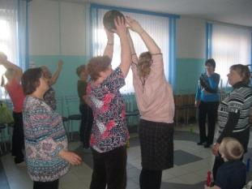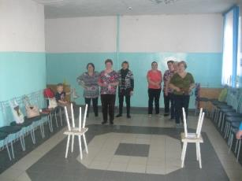
В Сосновской ГБФ №2 был проведён урок здоровья «Будь здоровым, сильным, смелым». Ребята приняли активное участие в беседе, в которой шел рассказ о значимости спорта в нашей жизни, о популярных видах спорта, дети с удовольствием участвовали в викторине об олимпийских видах спорта и знаменитых спортсменах. Затем состоялись спортивные состязания
В Сосновской ДБФ с детьми детского сада «Улыбка» интересно прошла занимательная игра «Нам спорт с физкультурой друзья». В ходе мероприятия дети узнали, чем спорт отличается от физкультуры, с большим удовольствием играли в подвижные игры и делали зарядку под речёвку: «Чтобы день твой был в порядке, начинай его с зарядки!» Затем активисты библиотеки жестами показывали ребятам виды спорта (хоккей, кёрлинг, плавание и др.), а дети старались правильно отгадать их. В конце мероприятия состоялся блицтурнир под девизом «Здоровье не купишь - его разум дарит», при этом участники разгадывали загадки о витаминах, где они прячутся и какую пользу приносят.
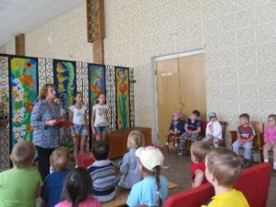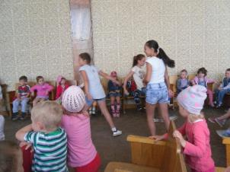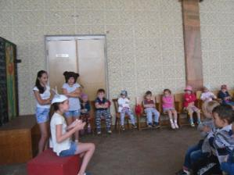
В Краснополянской ДБФ совместно с Центром социальной защиты населения проведена познавательно - игровая программа «Все таблетки и микстуры не заменят физкультуры». Мероприятие прошло под девизом «Радость в каждой минуте». Ярким моментом программы стали подвижные игры и смехотерапия, что позволило участникам мероприятия зарядиться хорошим настроением и укрепить свой организм физически. Всем присутствующим были розданы листовки с рекомендациями здорового образа жизни и сладкие призы.
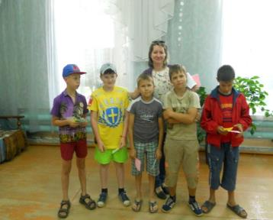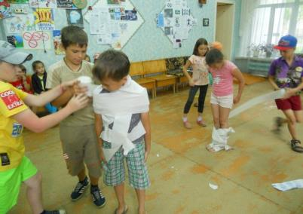
Жарко в этот день было и в Гремячевской СБФ, где состоялось спортивное шоу для детей «Кувырком, бегом, вприпрыжку…». Ребята вместе с библиотекарем участвовали в «Солнечной зарядке», эстафете «Смешной теннис», литературном ринге, спортивных состязаниях «Быстрее. Выше. Сильнее». Праздник получился веселым, где каждый из участников получил свой заряд бодрости и силу спортивного духа.
Всех, кто не боится дальних дорог, кто ждет с нетерпением встречи с солнцем, ветром, костром и палаткой, зовут туристами, и собрались они на турслете «Поляна знаний», который организовали библиотекари Омгинской СБФ и работники сельского дома культуры. Перед трудным туристическим маршрутом и сложными соревнованиями прошла разминка, в ходе которой ребята ответили на многие вопросы и показали хорошие знания, необходимые туристу, а также приняли активное участие в конкурсах «Секрет рюкзака», «Прогноз погоды», «Туристская тропа». На туристической поляне ребята показали свои умения по установке палатки, разведению костра и приготовлению еды, прошли состязания по футболу, волейболу и ориентированию на местности. Турслет завершился песенным рингом: у горящего костра туристы по очереди исполнили свои любимые песни. Теперь ребята не представляют лето без туристического похода. Недаром бывалые туристы говорят: «Кто в походе не бывал — тот и лета не видал».
Проводя свои мероприятия по теме «Физкультура и спорт» библиотекари уверены, что те советы, которые они дают ребятам, помогут им вырасти здоровыми, сильными, ловкими, любящими физическую культуру. Возможно, в будущем кто-то из юных читателей станет чемпионом.
30 сентября - Всемирный день сердца. Акцент акции делается на профилактику сердечно-сосудистых заболеваний во всех группах населения. С 2011 года в нашей стране этот день отмечается 29 сентября, и последующая за ним неделя называется Российской национальной неделей здорового сердца. Библиотеки МКУК «Вятскополянская РЦБС» в 2017 году впервые приняли участие в проведении акции. Для читателей были оформлены книжные выставки и совместно с работниками ФАПов проведено 14 мероприятий, на которых всем посетителям были вручены информационно-познавательные буклеты Центра медицинской профилактики КОГБУЗ «МИАЦ» Кировской области с рекомендациями по профилактике сердечно-сосудистых заболеваний. http://вп-библиотека.рф/2017/10/03/всемирный-день-сердца/
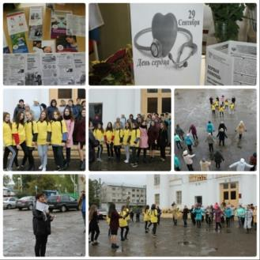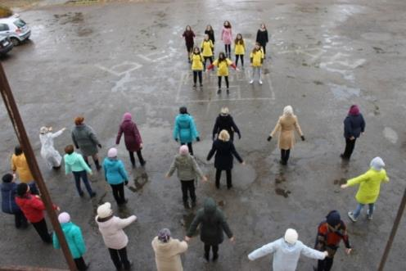
В Вятскополянской районной библиотеке была оформлена развернутая выставка-рекомендация «Удели внимание сердцу».
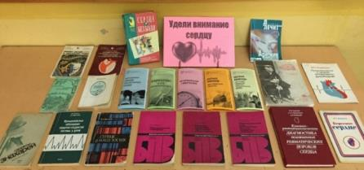
В Сосновской ГБФ №1 состоялся праздник «День сердца», на котором состоялась беседа «Музыка здорового сердца», оформлена книжная выставка-совет «Пусть сердце будет здоровым». На мероприятии присутствовал фельдшер кабинета медицинской профилактики Рябова Н.Н., которая рассказала о сердечно-сосудистых заболеваниях, являющихся основной причиной смертности населения России. Она подчеркнула, что успех лечения зависит не только от врача, но и от самого больного, в частности – от сроков обращения за медицинской помощью, особенно при инсультах и инфарктах. Прозвучала информация о профилактике сердечно-сосудистых заболеваний. Присутствующие получили ответы на интересующие их вопросы. Подводя итоги общения с читателями, Рябова Н.Н. посоветовала всем вести здоровый образ жизни и соблюдать врачебные рекомендации. Работники библиотеки рассказали об интересных фактах, касающихся человеческого сердца. В завершение мероприятия участники активно отвечали на вопросы интеллектуальной викторины «Дела сердечные». Лучшие знатоки человеческого сердца получили небольшие призы.
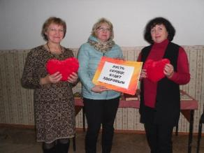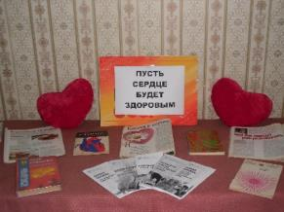
В Сосновской ГБФ №2 вниманию посетителей была представлена выставка-рекомендация «Пусть сердце бьется ровно».
В рамках Года борьбы с сердечно-сосудистыми заболеваниями совместными усилиями Краснополянской ГБФ, Краснополянского лицея, ЦКД «Домостроитель», Совета ветеранов и Женсовета 29 сентября был проведен флэшмоб с показом спортивных упражнений для предупреждения сердечных заболеваний.
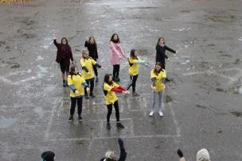
В библиотеке была оформлена выставка – просмотр с информацией о здоровом образе жизни, и проведена беседа медицинским работником Краснополянской поликлиники Т.Ф. Беловой - «Сердце есть у каждого». Цель мероприятия: пропаганда здорового образа жизни и своевременное выявление риска сердечно-сосудистых заболеваний. Все присутствующие получили буклеты Центра медицинской профилактики «Первая помощь при остром нарушении мозгового кровообращения» и «Первая помощь при сердечном приступе»
В Ершовской СБФ состоялся обзор – дискуссия «Жить счастливо, не старея». На мероприятии присутствовали люди пожилого возраста, которые приняли активное участие в обсуждении книг и тем, предложенных им в обзоре литературы: «Соль нужна телу, а не желудку», «Конфликтные ситуации и сердце», «Курение и алкоголь – вредные привычки».
В Кулыжской СБФ была оформлена книжная выставка «Здоровье – главное богатство человека», а фельдшер Кулыжского ФАПа Золотарева Е.С. провела познавательную беседу «Береги своё сердце» и ответила на вопросы присутствующих. Участникам мероприятия были розданы 25 буклетов о профилактике заболеваний сердца и первой медицинской помощи.
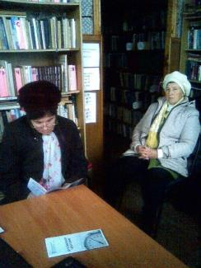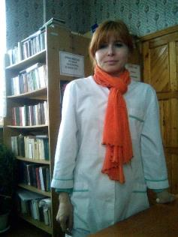
В Омгинской СБФ проведена акция «Кардиодесант», на которой присутствующие посмотрели документальный фильм о болезнях сердца, затем фельдшер ФАП Кузнецова Н.Ю. ответила на вопросы, касающиеся профилактики заболеваний сердца, дала грамотные советы о необходимости с молодых лет заботиться о здоровье сердца. В библиотеке была оформлена выставка-рекомендация «Сердце для жизни», на которой была представлена инсталляция «Дерево сердец».
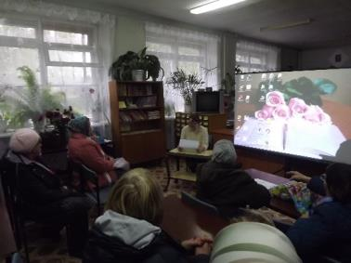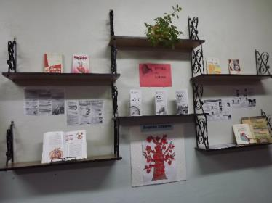
Цель всех проводимых в библиотеке мероприятий – это воспитание здорового образа жизни и умение любить и беречь своё сердце, и оно отблагодарит всех долгой и бесперебойной работой.
Проблемами сердечко не загружайте,
Не волнуйтесь, больше отдыхайте,
Спортом занимайтесь от души,
Все позитивы для сердца хороши.
Сегодня личный праздник каждого из нас,
Пускай удача улыбается вам, всяк час,
Пускай сердечко стучит ритмично,
Пусть будет в жизни всё отлично.
29 октября – Всемирный день борьбы с инсультом. Инсульт – одна из ведущих причин смертности и инвалидности в мире. Предсказать его появление невозможно, но уменьшить риск достаточно просто. Впервые этот день отмечался в 2004 году, когда Всемирная организация здравоохранения (ВОЗ) объявила инсульт глобальной эпидемией. Эта инициатива ВОЗ и партнеров посвящена распространению информации о таком распространенном и опасном заболевании, как инсульт. Этот недуг и по сей день остается одной из главных причин смерти и инвалидности, как в мире, так и в России. На сосудистые заболевания приходится более половины смертей, причем около пятой части из них настигает людей в трудоспособном возрасте.
В России смертность от инсульта — одна из самых высоких в мире, ежегодно погибает порядка 200 000 человек, ещё столько же — остаются инвалидами. По данным Национального регистра инсульта, 31 процент людей, перенесших эту болезнь, нуждаются в посторонней помощи, 20 процентов не могут самостоятельно ходить и лишь восемь процентов выживших больных могут вернуться к прежней работе.
Чтобы привлечь внимание к этой проблеме, 27 октября 2017 года, в канун Всемирного дня борьбы с инсультом, в библиотеках МКУК «Вятскополянская РЦБС» было оформлено 6 книжных выставок, поведено 9 массовых мероприятий, на которых присутствовало 120 человек, роздано 136 буклетов по профилактике инсульта. http://вп-библиотека.рф/2017/10/31/29-октября-всемирный-день-борьбы-с-инс/
Сосновская ГБФ №1 совместно с участниками волонтерского движения «Солнце внутри» организовали и провели информационную акцию, посвященную Всемирному дню борьбы с инсультом. Около ДК «Судостроитель» состоялся флешмоб «Вместе против инсульта» с элементами упражнений по профилактике болезни. Более 20 человек одновременно исполняли динамичные танцевальные движения. Участники флешмоба связали из красных лент «линию надежды» в поддержку людей, перенесших болезнь. Затем волонтёры раздали прохожим памятки «Первая помощь при остром нарушении мозгового кровообращения».
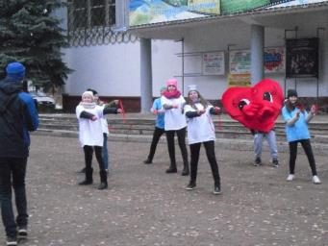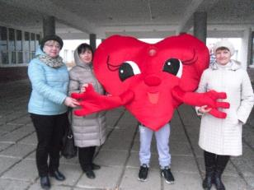
В Краснополянской ГБФ прошел час здоровья «Скажи инсульту нет – протяни руку здоровью», во время которого был организован флешмоб на улицах поселка. Организаторами флешмоба стали библиотекари, волонтеры Краснополянского лицея и ДЮСШ пгт Красная Поляна. Не только люди пожилого возраста, но и молодежь, и подростки делали зарядку на новой детской площадке. В конце мероприятия всем присутствующим были розданы буклеты о первой помощи при инсульте. В библиотеке была оформлена информационная выставка «Первая помощь при остром нарушении мозгового кровообращения».
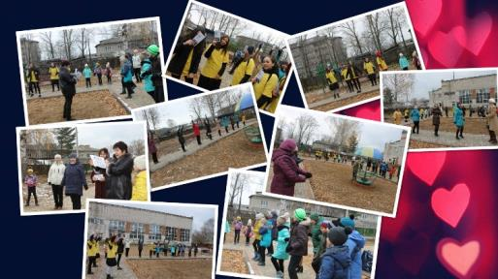
В сельских поселениях библиотекари совместно с фельдшерами ФАПов провели часы здоровья: «Жизнь без инсульта» в Гремячевской и Чекашевской СБФ, «Это важно знать» в Омгинской СБФ, «Береги себя от инсульта» в Среднетойменской СБФ, «Инсульт можно предотвратить» в Среднешунской СБФ.
1 декабря - Всемирный день борьбы со СПИДом. Во всем мире в этот день говорят о СПИДе, о том, какую угрозу существованию человечества несет глобальная эпидемия. Можно вспоминать и оплакивать тех, кто уже умер или смертельно болен, можно говорить о масштабах трагедии и о том, что только чума ХХ, а теперь уже и ХХI века угрожает существованию человечества.
В библиотеках района оформляются книжные выставки, выпускаются буклеты, проводятся массовые мероприятия: «СПИД – болезнь 21 века», «Опасные удовольствия», «Вич /СПИД мышеловка. Не попадись», «Вместе против СПИда», «СПИд не спит».
Здоровье – наш бесценный дар.
Оно не безгранично.
Оно напоминает шар,
И всѐ в нем гармонично.
В нѐм есть любовь и красота,
Есть ценность и величье.
Все укрепляет доброта.
А символ – наша личность.
Библиотеки на протяжении многих лет ведут свою работу совместно со специалистами социальной защиты населения, комиссией по делам несовершеннолетних, участковыми инспекторами, медиками, которые принимают активное участие в проведении семинаров, мероприятий по вопросам организации работы по здоровому образу жизни населения района.

